Catanduvas, 18 a 22 de maio de 2020.
Professora: Angela Marilha Miotto
2ª Professora: Edilaine Antunes Gonçalves
Aluno: Gustavo Nathan Daniel Berger
3º Ano Matutino

Sequência Didática: A TERRA NO UNIVERSO

Olá família espero que todos estejam bem!
Apresentamos uma Sequência Didática que será desenvolvida, para tanto, seguem algumas orientações:
- Realizar as atividades a seguir no decorrer dessa semana;
- Lembre-se de passar o traço, fazer a data e caprichar;
- Será solicitado o envio de algumas atividades para avaliação as quais deverão ser encaminhadas no WhatsApp do professor que a solicitou.
Nesse momento é muito importante o empenho e dedicação de todos!
Fiquem bem! Fiquem em casa e cuidem-se! Saudades...

DISCIPLINA: PORTUGUÊS

Com ajuda dos familiares leia e escreva no caderno o Poema A TERRA.

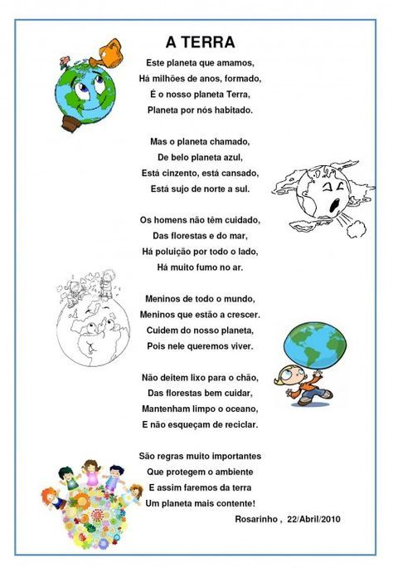
Atividades
- Pinte de amarelo o título do Poema.

- Pinte de azul quem escreveu o poema e a data da publicação?

- Assinale a alternativa correta.

- O texto que você leu pertence ao gênero
( ) poema ( ) carta ( ) bilhete

- O planeta que se refere o poema é
( ) Marte ( ) Terra ( ) Plutão

- Vamos relembrar...

O poema é formado por versos, estrofes e rimas:
Verso é cada linha do poema:
- Este planeta que amamos,
Estrofe: é o conjunto de versos:
- Este planeta que amamos,
Há milhões de anos formado,
É o nosso planeta Terra,
Planeta por nós habitado.
Rima: é a repetição de sons no final dos versos do poema:
- Formado / habitado

- Um verso corresponde a uma linha do poema conte quantos versos possui o poema?

- Pinte no poema de cor laranja o verso que mais gostou.

- Pinte de amarelo uma estrofe e depois faça um desenho no caderno.

- Conte quantas estrofes tem o poema.

- Ligue as rimas:

Formado Contente
Cuidar Viver
Mar Sul
Chamado Habitado
Ambiente Reciclar
Crescer Ar
Azul Cansado

- Complete com vogais ou consoantes:
(as palavras estão no poema)

T__R__A  L__X__  PL__N__T__  __MAM__S  M__LHÕ__S  B___ L ____  ___ZUL  CINZ___NT___  H___M___NS | M___R  FL___R___ST___S  P___LU___Ç___ ___  A___  M___N___NO  VI___ ____R  O____ E____N____  ____EC____C____AR  C____Ã____

ATIVIDADE AVALIATIVA
- Escolha um poema de sua preferência, decore e declame-o, pode ser uma estrofe do poema, faça um vídeo e envie no WhatsApp particular da professora Angela (99136 9117) ou da professora Edilaine (98822 8529), até o dia 22 de maio.
- Sugestões de alguns poemas.

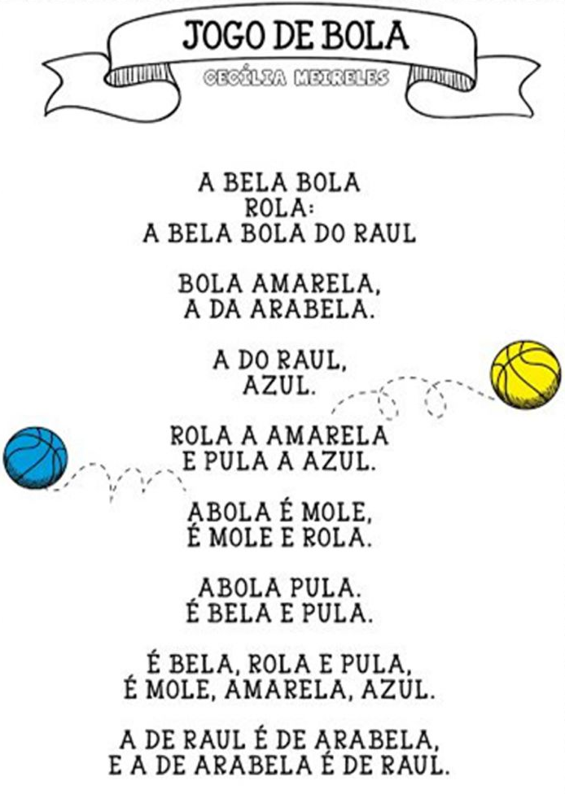
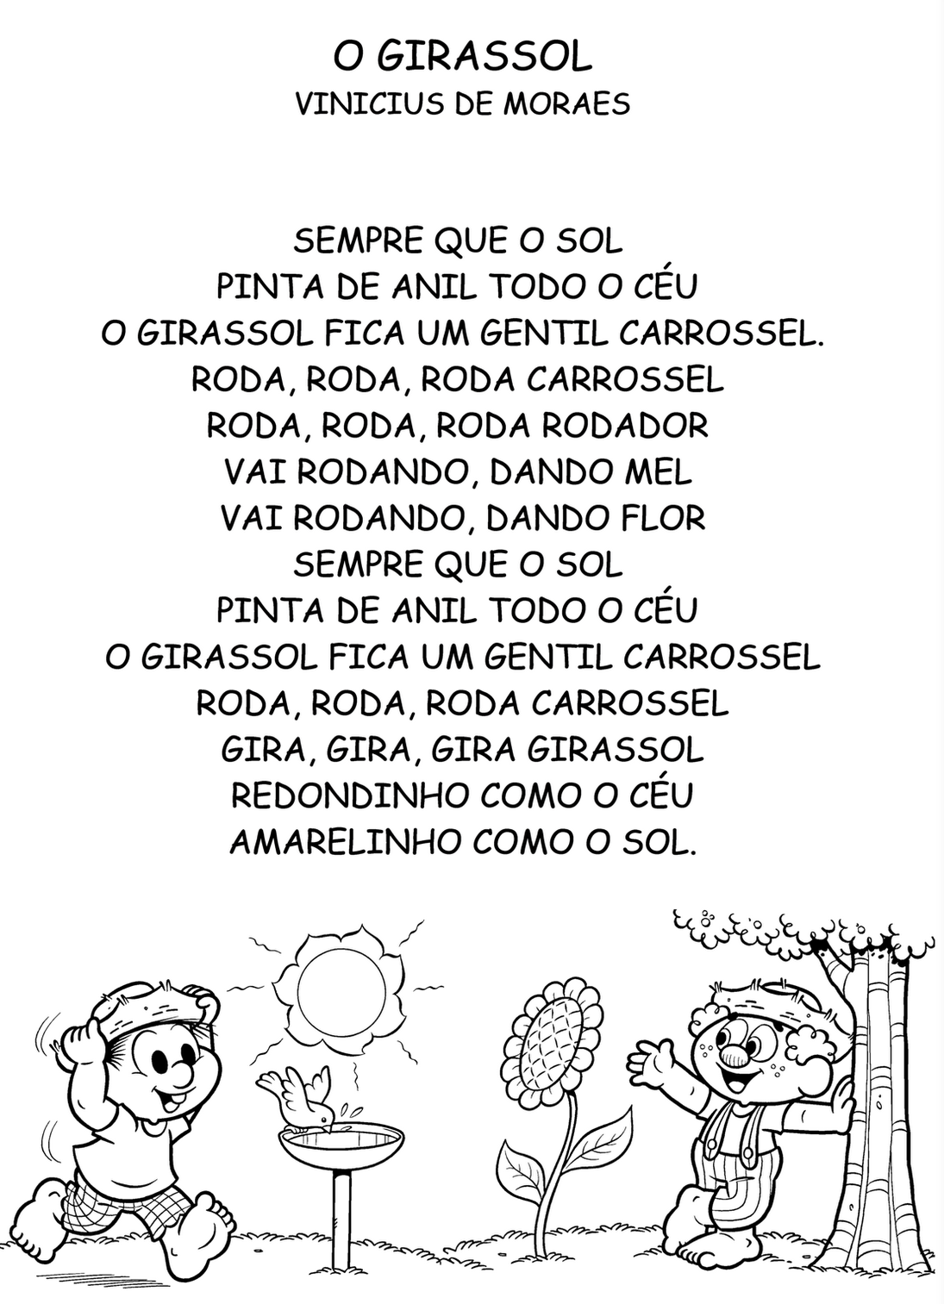
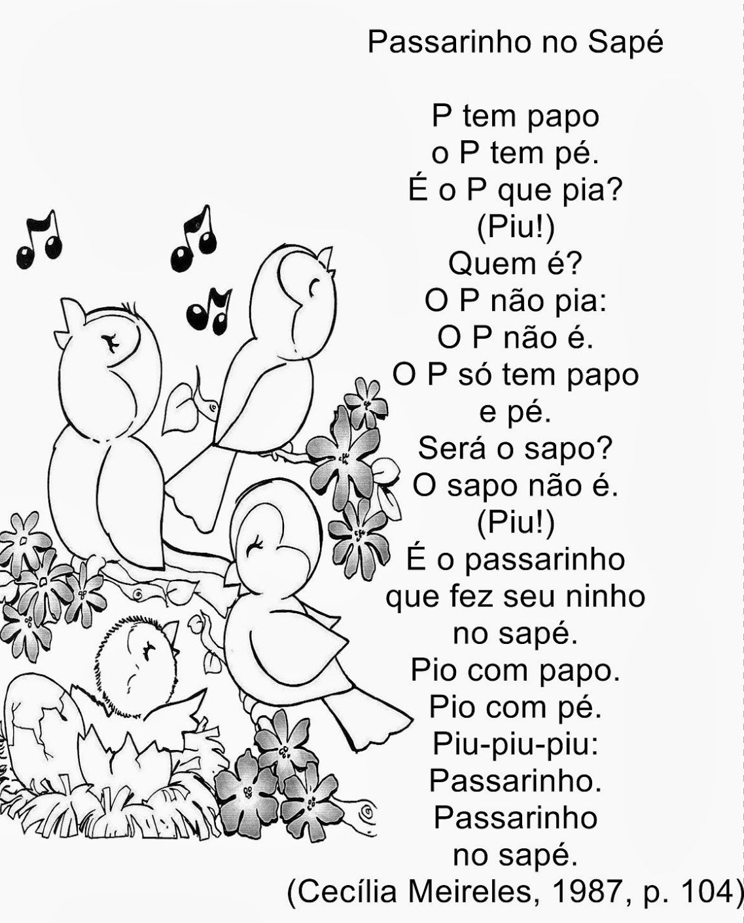
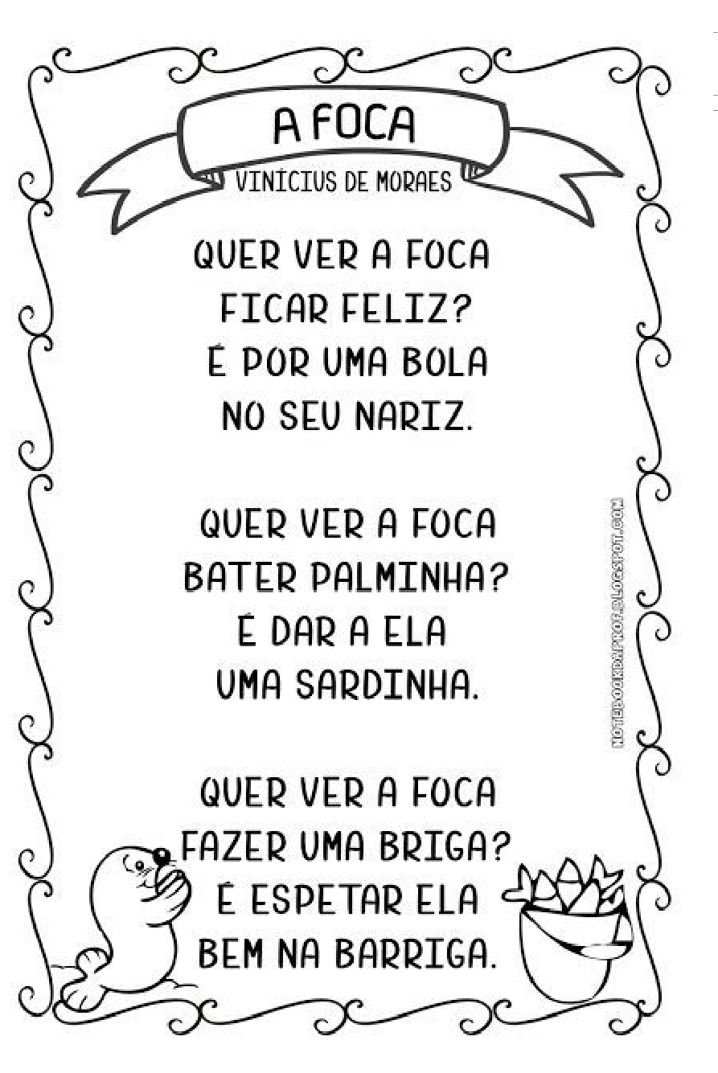
BOM ESTUDO!

